103興國國小全校性校園防災教育訓練
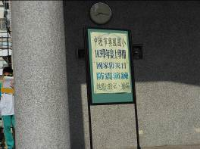 | 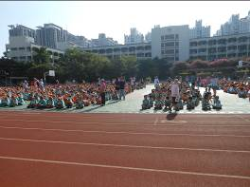
說明： 防震演練 | 說明：防震演練
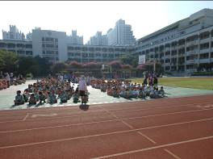 | 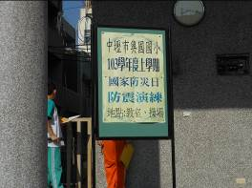
說明：防震演練 | 說明：防震演練
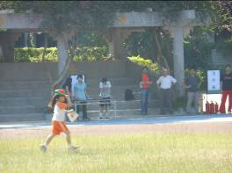 | 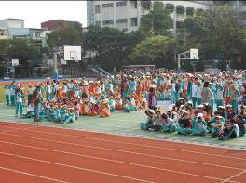
說明: 防震演練 | 說明: 防震演練

103興國國小全校性校園防災教育訓練
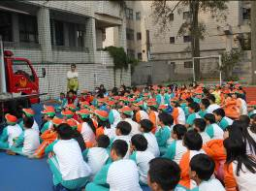 | 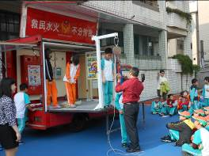
說明： 校園防災教育訓練 | 說明： 校園防災教育訓練
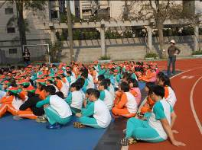 | 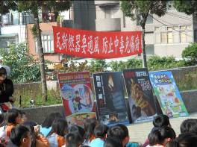
說明：校園防災教育訓練 | 說明： 校園防災教育訓練
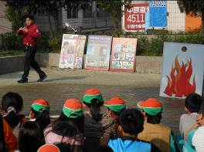 | 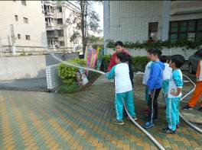
說明: 校園防災教育訓練 | 說明: 校園防災教育訓練

